文献研究法与文献综述
- 文献：论文，专利，会议论文，毕业论文，报纸。
- 一次文献，二次文献，三次文献。
- 原著：一次文献。
- 载体：计算机。。。。其他
1.间接研究法（考据，整理，综述）
2.超越时间空间限制
3.相对客观性
4. 资料获取成本低。

- 文献研究法：优点

1.主观倾向投射
2.文献保存的片面性
3.文献背景了解的困难
4.文献获取的受限性
缺点

1.确立研究目的和研究问题
2.收集文献（论文，书，报纸，专利）
3.就近原则（尽量选择一些近5-10年的文献）
4.检索途径（书名，作者，序号，。。。。）
5.文献整理（简明化，系统化，条理化）
6.文献分析（文献的统计分析，文献的内容分析）
7.网络文献研究（信息量大，自发无序，时效性）
过程

- 文献综述：整理后提炼出一篇学术论文
利于总结更新专业知识
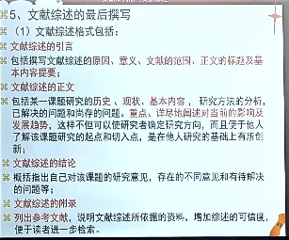
有利于选择科研方向
为新的研究方向的确立提供强有力的支持和论证
节省文献的阅读时间
- 内容（题目，作者，摘要，关键词，参考文献，引言，正文，结论，附录）
历史发展，现状分析，趋势预测

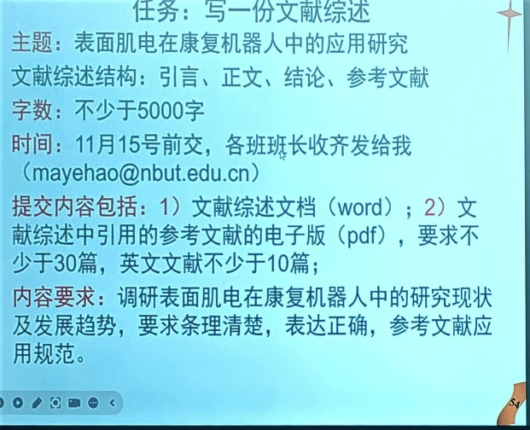
- 作业

